**Министерство науки и высшего образования Российской Федерации**

**ФЕДЕРАЛЬНОЕ ГОСУДАРСТВЕННОЕ АВТОНОМНОЕ ОБРАЗОВАТЕЛЬНОЕ УЧРЕЖДЕНИЕ ВЫСШЕГО ОБРАЗОВАНИЯ**

**«Национальный исследовательский университет ИТМО»**

**(Университет ИТМО)**

Факультет инфокоммуникационных технологий

Отчет по дисциплине: **«Web-программирование»**

Лабораторная работа № 4

Выполнил: Волкович Кирилл

Группа: К3322

Проверила: Марченко Елена Вадимовна

Санкт-Петербург

2024

Содержание

Введение. 3

Часть 1. Последовательные и параллельные задачи в Gulp 4

Часть 2. Форма обратной связи 6

Часть 3. WordPress 9

Заключение 12

# Введение.

**Цель**: научиться обрабатывать запросы от клиента с помощью PHP, сохранять данные в MySQL, написать web-сервер с заданным портом.

# Часть 1. Форма с заказом

В этом задании необходимо было создать веб-страницу, на которой пользователь мог сделать заказ. На странице запрашивалась вся необходимая информация, такая как: фамилия, имя, отчество, адрес, номер телефона, адрес электронной почты, а также меню с выбором товара и поле для комментария. Код данной страницы на рисунке 1:

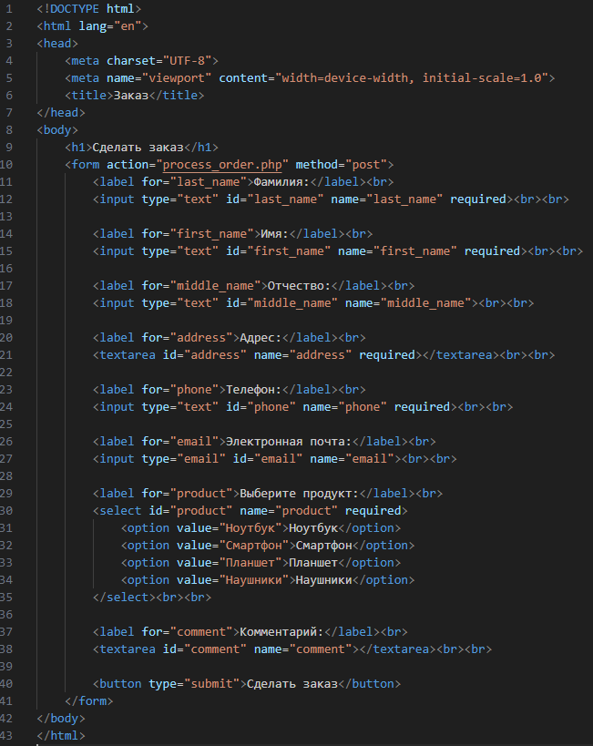

Рисунок 1 – Код страницы

Далее на рисунке 2 будет показано как страница выглядит в браузере:  
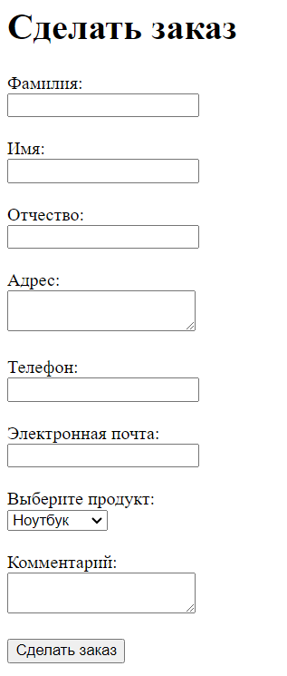

Рисунок 2 – Страница в браузере

После этого был создан php-скрипт, который сохранял в базу данных все данные, введенные пользователем (Рисунок 3).

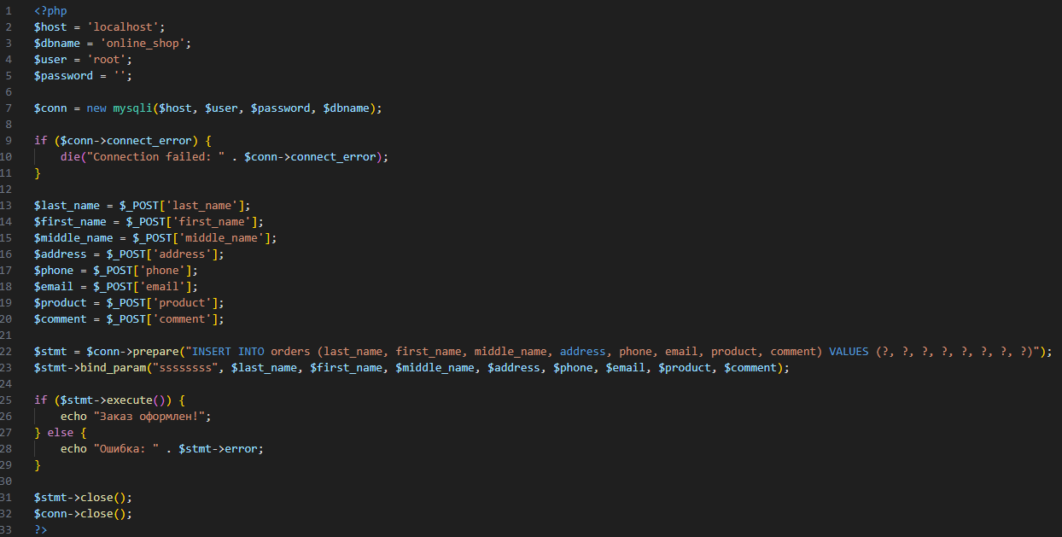

Рисунок 3 – PHP-скрипт

Далее была создана таблица со всеми необходимыми столбцами для записи данных. После этого форма заказа была заполнена и отправлена, и в недавно созданной таблице появилась соответствующая строчка со всеми введенными данными (Рисунок 4).



Рисунок 4 – Добавление заказа в таблицу

# Часть 2. Сохранение данных при авторизации в WordPress

В данном задании было необходимо сохранять логин, пароль и инвертированный пароль в базе данных после авторизации в wordpress. Была создана таблица custom_users со столбцами login, password и password_invert (Рисунок 5).



Рисунок 5 – Таблица custom_users

Далее в файле functions.php были созданы 2 функции, одна из которых инвертирует пароль, а другая записывает данные в таблицу (Рисунок 6).

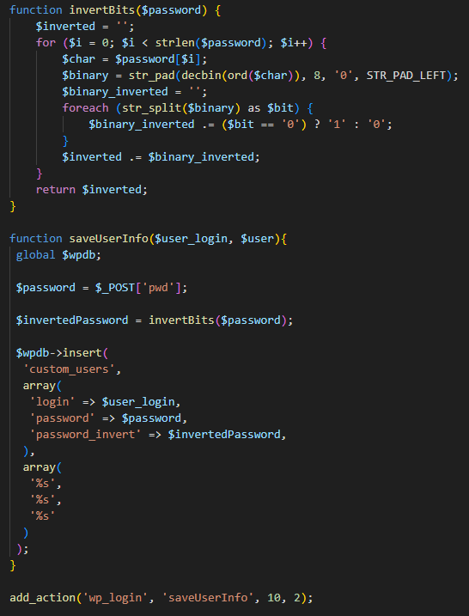

Рисунок 6 – Функции

После был произведен вход в wordpress и все данные были записаны в таблицу (Рисунок 7).

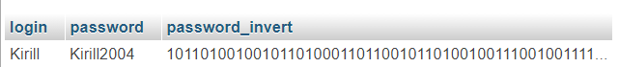

Рисунок 7 – Сохранение данных в БД

# Часть 3. Создание веб-сервера на произвольном порте

В данном задании было необходимо написать программу, которая позволяет поднимать сервер на указанном в консоли порте, который после запуска будет открывать файл index.html. Программа была написана на языке Java (Рисунок 8).

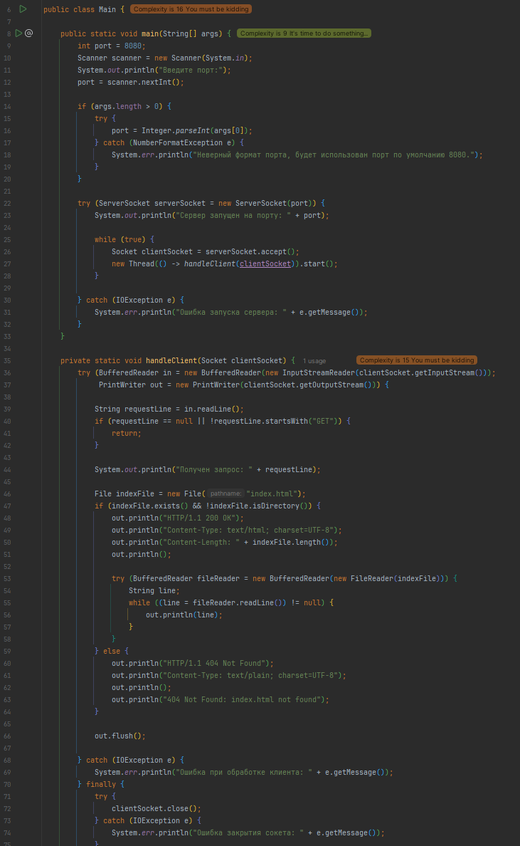

Рисунок 8 – Код на Java

Код для файла index.html был взят из 1 задания (Рисунок 9).

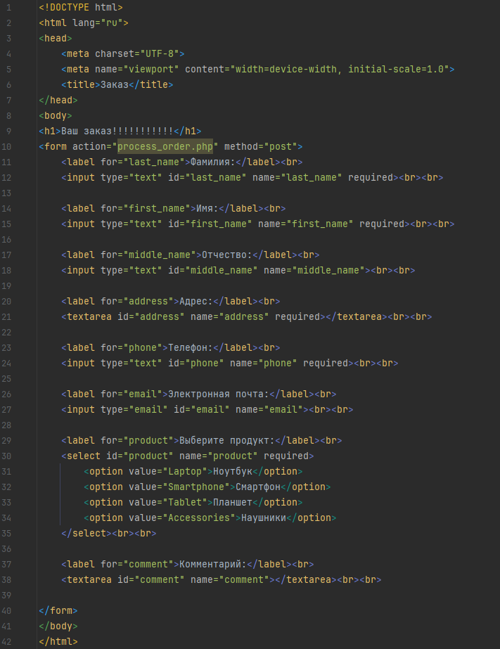

Рисунок 9 – index.html

После запуска программы у пользователя запрашивается порт и запускается веб-сервер на этом порте (Рисунок 10).

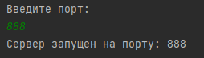

Рисунок 10 – Работа программы

После перехода по <http://127.0.0.1:888> открывается следующая страница (Рисунок 11).

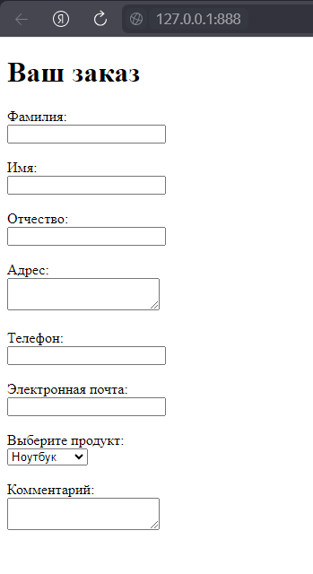

Рисунок 11 – Страница по адресу http://127.0.0.1:888

# Заключение

В результате выполнения лабораторной работы были освоены навыки работы с базами данных при помощи php-скриптов, а также была разработана программа для запуска веб-севера на определенном порте.